資料統計→資料分析→客戶服務

而客戶服務有(1)客戶的購買週期(2)客戶價值(3)商業計畫(4)留住客戶及忠誠計畫(5)提供偵查報告(6)行銷及促銷成效行

* 客戶的購買週期
  + 利用客群分析中的客戶活躍度及訂單分析中的續買分析
  + 基於以下廠商可以了解客戶購買的能力及週期，預測客戶會再次購買的時間段，進行推銷通知，使客戶加深與廠商的關係，也能提高銷量
    - (1)哪個客戶群購買次數居多
    - (2)客戶群續買的頻率
  + 行銷策略： 預測客戶會購買的期間，進行推銷通知
  + 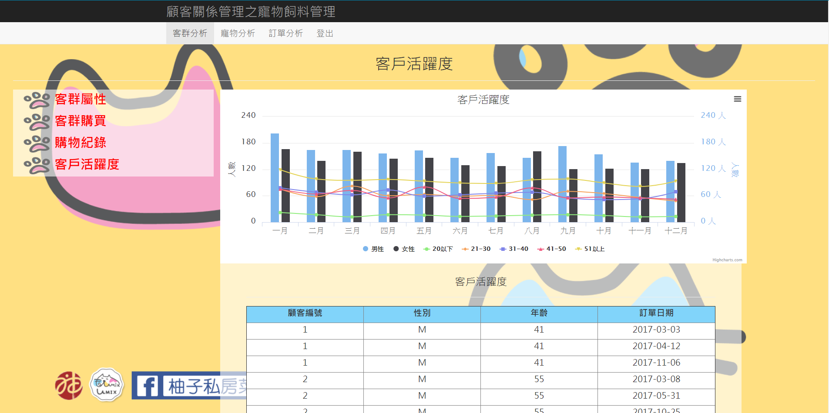
  + 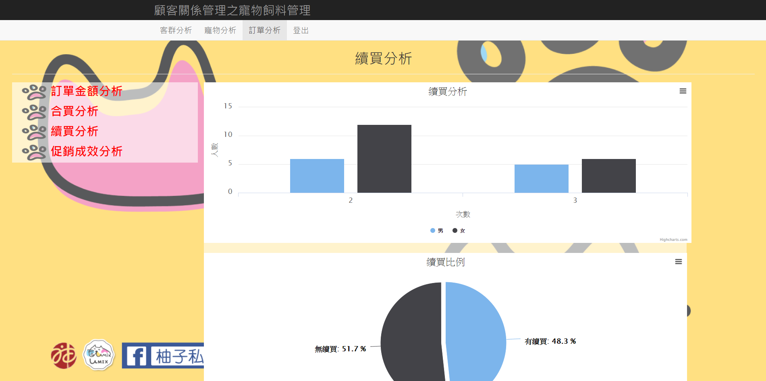
* 客戶價值
  + 利用客群分析中的客群屬性及客群購買
  + 基於以下能讓廠商著重價值高的客群，推廣方案
    - (1)哪個年齡客群居多
    - (2)客群所針對哪個保健品居多
  + 行銷策略：針對特定客戶群定期優惠活動
  + 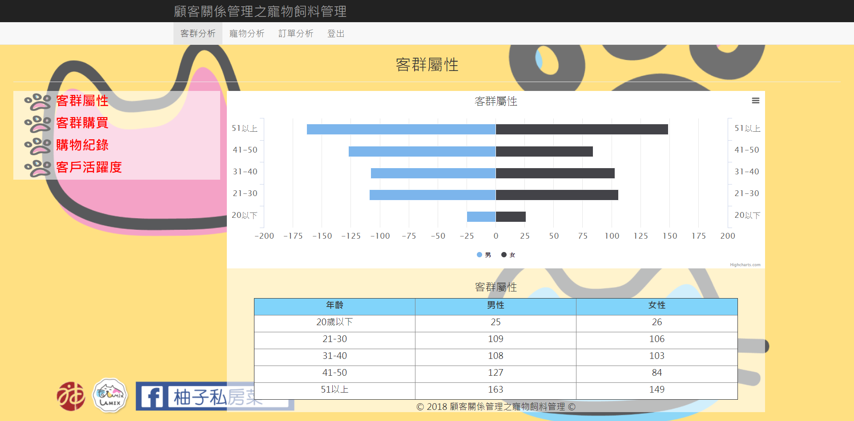
  + 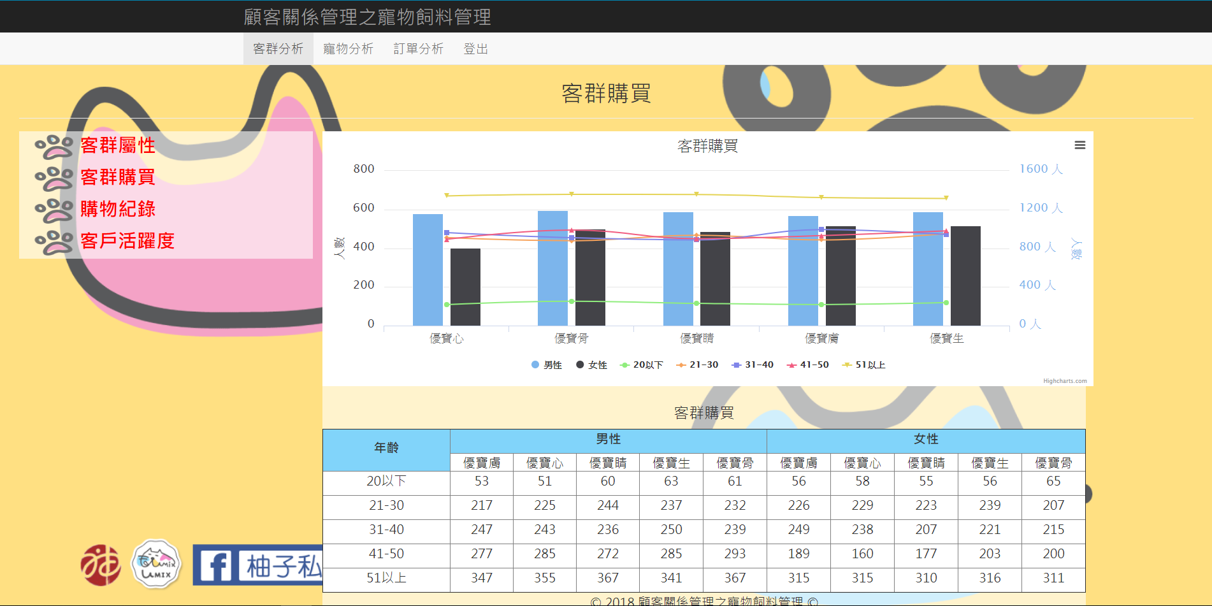
* 商業計畫
  + 利用客群分析中的購物紀錄及訂單分析中的合買分析
  + 基於了解客戶對於寵物保健品的依賴程度、購買意願，廠商推出產品合買折扣或促銷方案，有利於增加銷量
  + 行銷策略：A+B的合買促銷計畫
  + 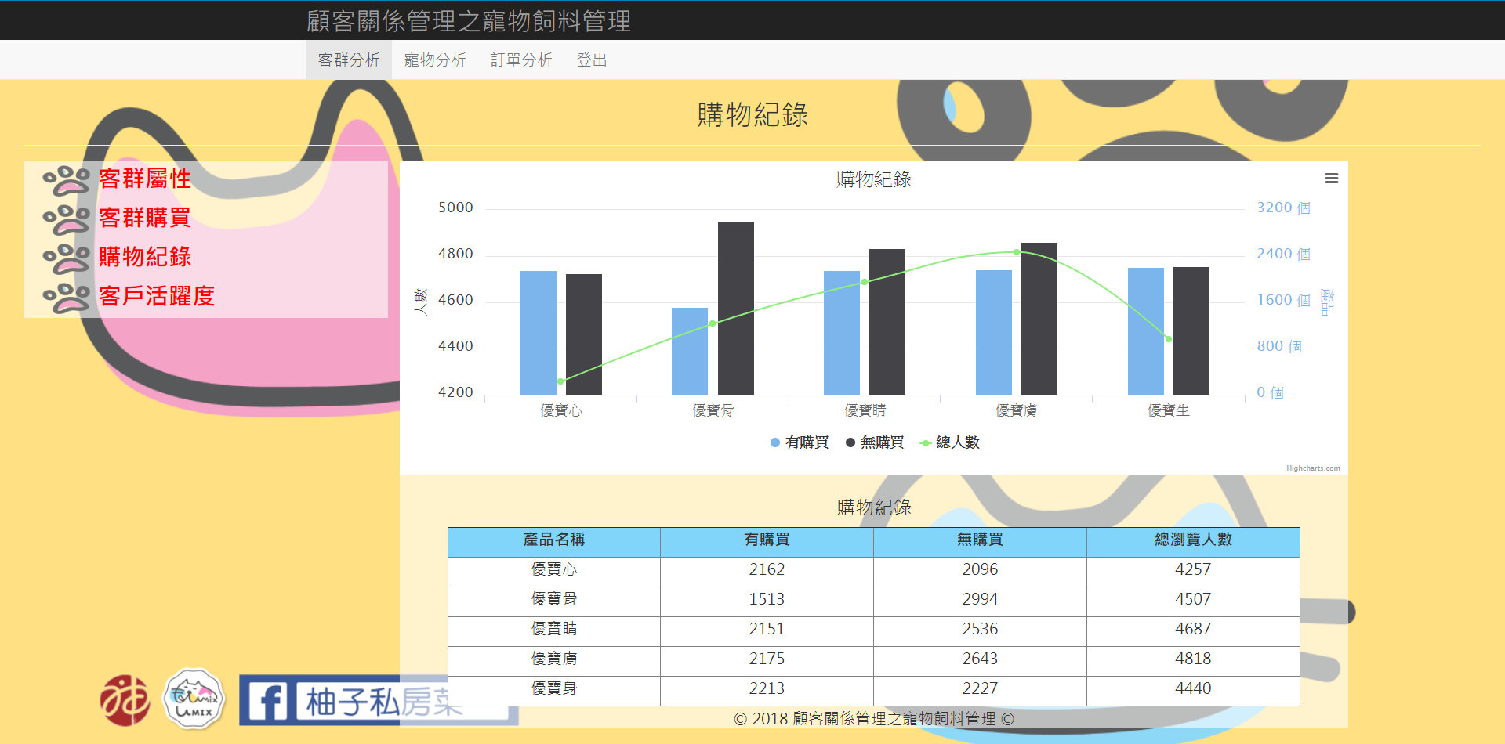
  + 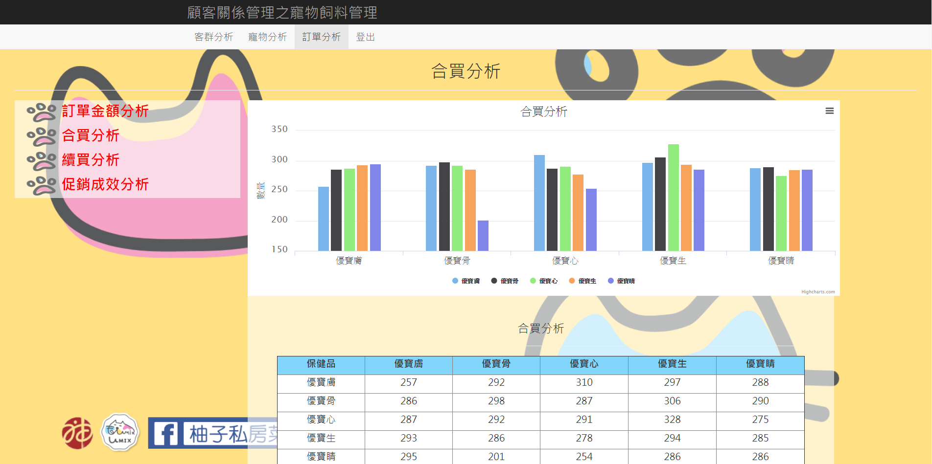
* 留住客戶及忠誠計畫
  + 利用寵物分析中的寵物營養保健品分析
  + 基於廠商所紀錄寵物的生日，在關鍵日期發送祝福或針對客戶大多所需之保健品推銷活動，更能增加購買之想法，也能使客戶感到廠商的用心，加深客戶忠誠度
  + 行銷策略：客戶大多所需之保健品，在寵物生日進行產品折扣通知
  + 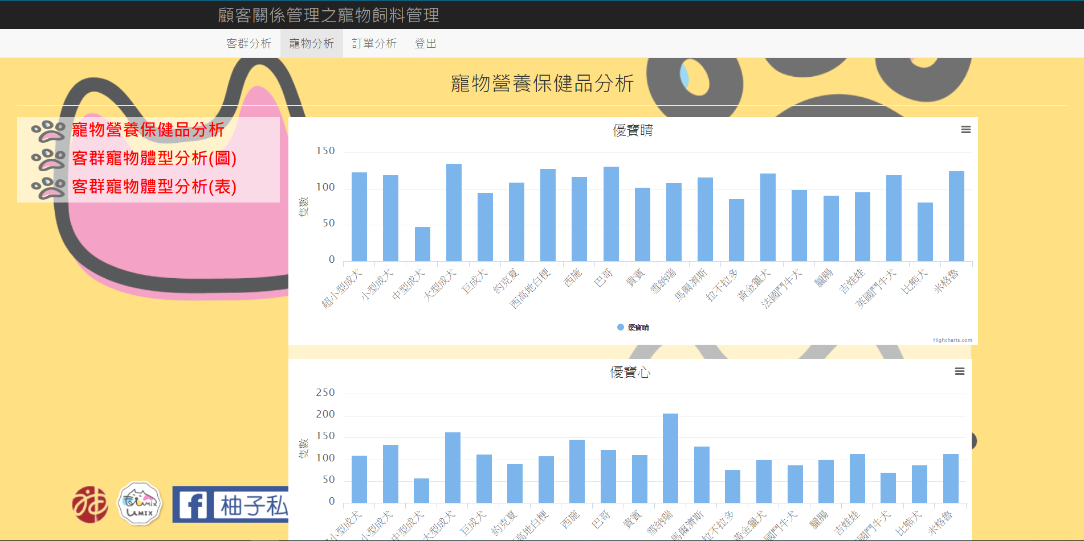
* 提供偵查報告
  + 利用寵物分析中的寵物營養保健品分析及客群寵物體型分析
  + 基於讓廠商了解客戶群對於毛小孩較重視哪個保健產品，讓廠商更了解客戶重視資訊，也能讓客戶分享使用產品的好，以增加潛在的客戶
  + 行銷策略：讓客戶在FB社群主動進行產品使用的分享活動，讓潛在的客戶群更加發展
  + 
  + 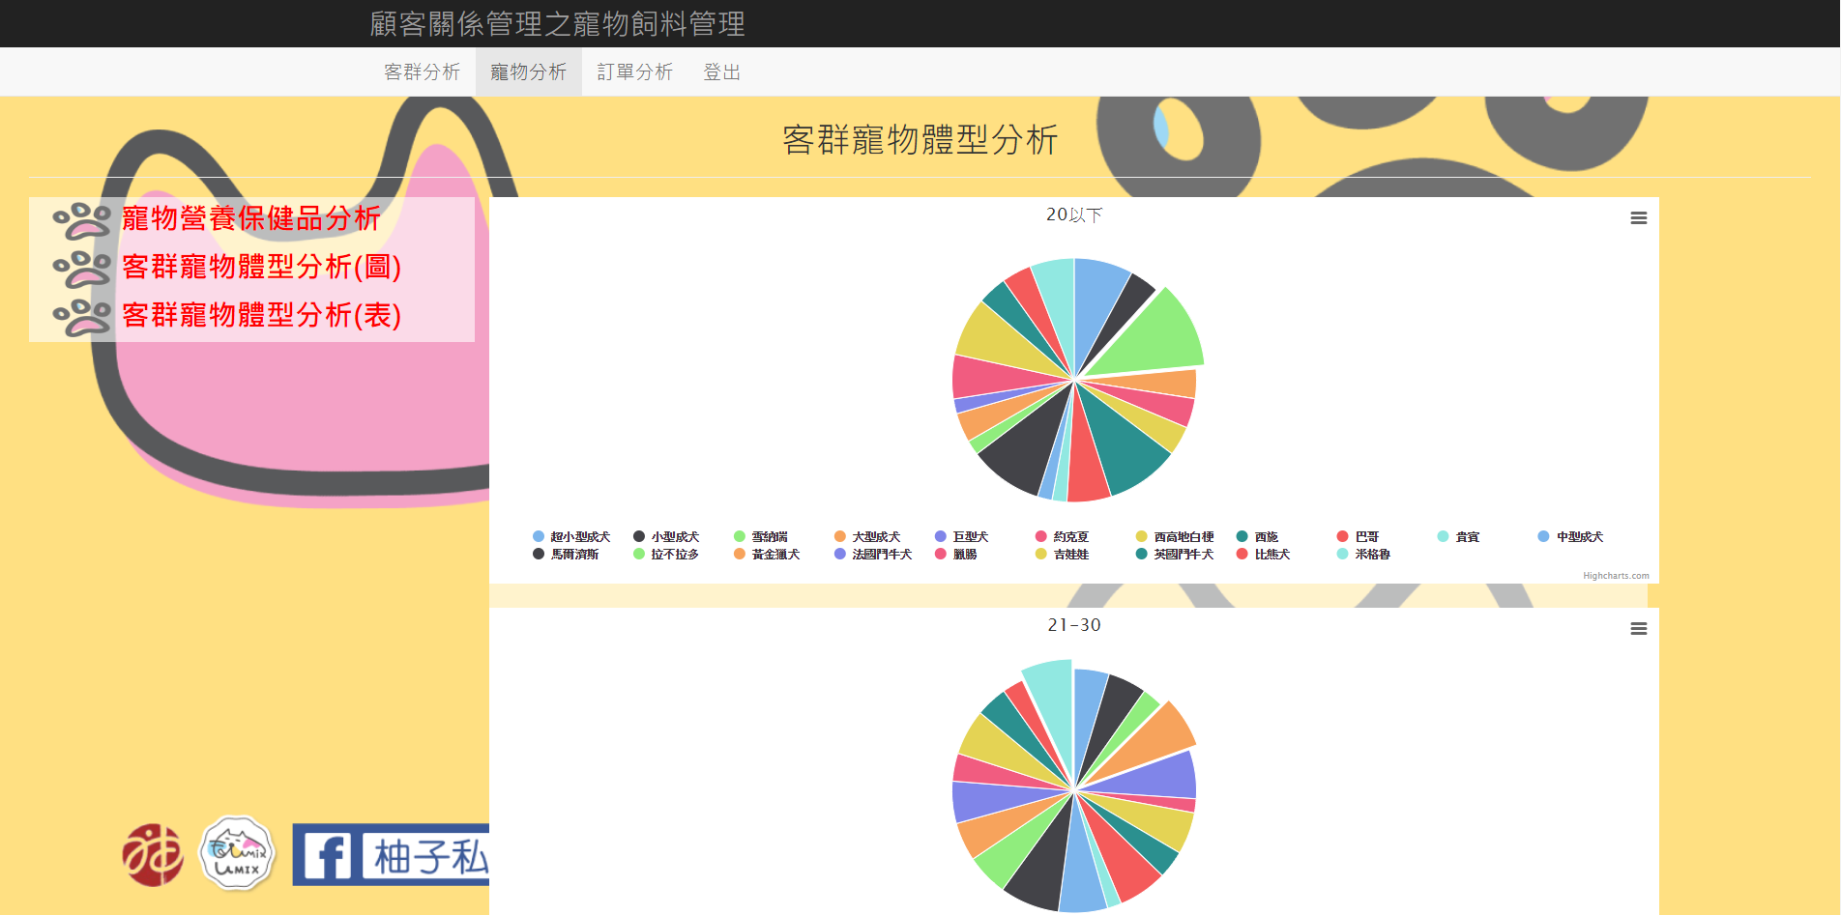
* 行銷和促銷的成效性
  + 利用訂單分析中的訂單金額分析及促銷成效分析
  + 基於讓廠商了解以下，藉由CRM來著重促銷期間，來增加客戶購買的次數或金額
    - (1)了解客戶群的經濟能力
    - (2)客戶群在促銷期間的購買意願
  + 行銷策略：在客戶購買滿額或累積消費，能贈送些試用包，或者狗糧試吃品
  + 
   